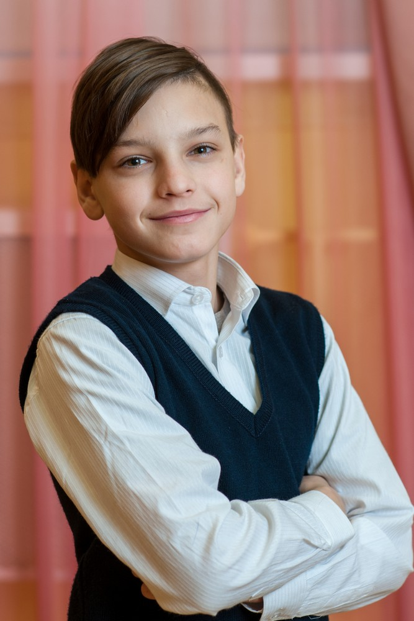
ДЕНИС Н., 2004 г.р.
Денис – добрый и открытый. Всегда опрятный, обаятельный, заботящийся о своем внешнем виде юноша. Он знает, чего хочет, и умеет этого добиваться. Денис способен признавать свою неправоту и разумные требования к себе. Как и все подростки, он ценит уважительное отношение к себе, нуждается в похвале и одобрении значимых взрослых.
Денис очень любит футбол и компьютерные игры. Активно занимается спортом.
Ответственно относится к выполнению заданий.

Возможная форма устройства: попечительство/приемная семья/усыновление.

